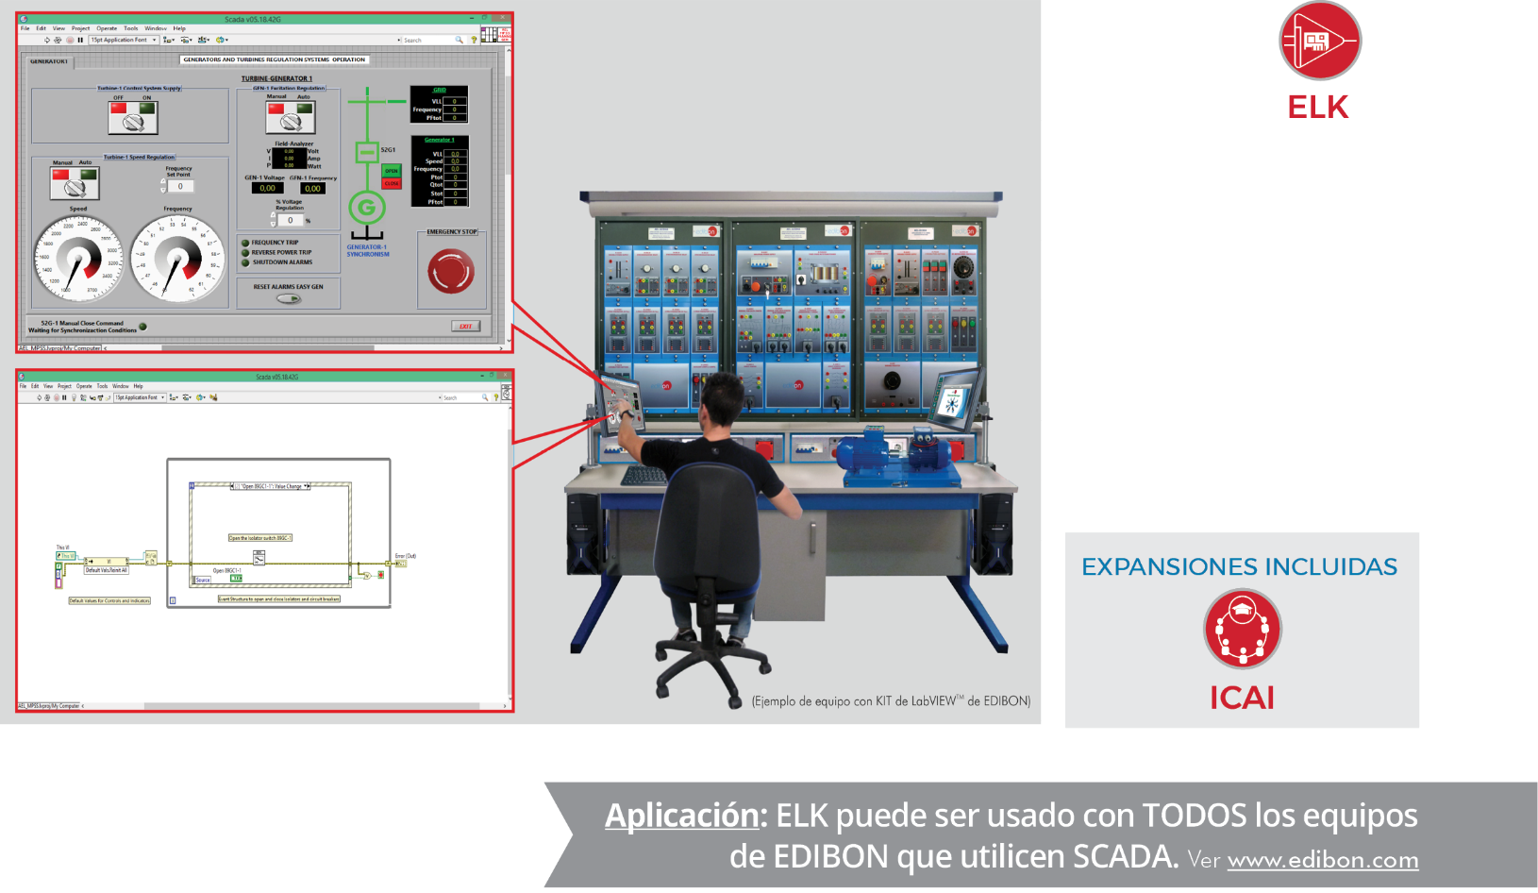

www.edibon.com

Características Principales:
- Iniciación a la programación de forma práctica con los EQUIPOS DIDÁCTICOS TÉCNICOS de EDIBON. Entorno de desarrollo con hardware real utilizando NI LabVIEWTM en el ámbito de I+D en ingeniería.
- Paquetes de software de código abierto (OSS) desarrollados a medida para cada equipo individual.
- Permitirá al investigador trabajar sin límites con cualquier valor y parámetro.
- Permitirá al investigador manipular la adquisición de datos y su posterior procesamiento.
- Permitirá al investigador cambiar los algoritmos de control (ejemplo: el investigador podrá cambiar el sistema de calentamiento en un proceso térmico).
- Visualización en tiempo real de la lectura de los sensores y los valores calculados.
- Lectura de las variables digitales para mostrar los indicadores de estado del proceso y las alarmas.
- Control analógico y digital de elementos de hardware como válvulas, bombas, turbinas, etc.
- Kit de desarrollo de software (SDK): conjunto de librerías y ejercicios prácticos basados en varios ejemplos de complejidad gradual.
- Edición de programas o Instrumentos Virtuales (VI).
- Documentación de ayuda detallada que introduce todos los conceptos requeridos y apoyada en recursos didácticos y ejercicios prácticos guiados.

ISO 9001: Gestión de Calidad (para Diseño, Fabricación, Comercialización y Servicio postventa)
Certificado Unión Europea
(seguridad total)
Certificados ISO 14001 y Esquema de Ecogestión y Ecoauditoría (gestión medioambiental)
1
“Worlddidac Quality Charter” y Miembro Platino de Worlddidac

INTRODUCCIÓN
Hoy en día, debido a la complejidad de los procesos y sistemas industriales reales, se demandan ingenieros multidisciplinares capaces de contribuir no solo con sus conocimientos específicos sino también con la capacidad de utilizar herramientas avanzadas para solucionar problemas de manera eficiente.

Una de las herramientas más utilizadas en todo el mundo es LabVIEWTM de National Instruments, que proporciona a los ingenieros potentes herramientas para implementar sus propias aplicaciones de medición, control y automatización fácilmente.

Por consiguiente, combinando la experiencia con el uso de las mejores herramientas, los ingenieros estarán mucho mejor preparados para enfrentarse a los desafíos de la industria con éxito y crear ventajas competitivas en un mundo cada vez más globalizado.

DESCRIPCIÓN GENERAL

El KIT de Desarrollo de Software de EDIBON, Powered by NI LabVIEW™, “ELK”, es un paquete de software, diseñado por ingenieros de EDIBON, basado en el entorno de LabVIEWTM de National Instruments, que se ofrece como artículo opcional para algunos EQUIPOS DIDÁCTICOS TÉCNICOS de EDIBON. Se trata de un conjunto de instrucciones y programas (VIs) dirigidos a los usuarios que necesitan iniciarse en los campos de la programación y control de instrumentos y hardware.

LabVIEWTM es un entorno de desarrollo diseñado específicamente diseñado por EDIBON, para ingenieros y científicos que deseen visualizar, crear y codificar sistemas de ingeniería. Se basa en un lenguaje de programación gráfica que usa un modelo de flujo de datos en vez de líneas secuenciales de texto, permitiendo al usuario escribir código funcional usando un diseño visual que se asemeja al proceso que se pretende desarrollar.

Los EQUIPOS DIDÁCTICOS TÉCNICOS de EDIBON son una potente herramienta de aprendizaje que, combinada con el entorno de desarrollo LabVIEWTM, permiten a los usuarios adquirir y controlar procesos, medir variables, visualizar gráficamente sensores y actuadores, etc. desde hardware auténtico y real utilizado en la actualidad, aparte de estudiar procesos comunes y sistemas industriales.

Además, cada EQUIPO DIDÁCTICO TÉCNICO se suministra con la aplicación de software EDIBON SCADA, de forma que el usuario pueda realizar ejercicios prácticos, comprobar el estado de señales y adquisiciones, comparar datos recopilados, desarrollar aplicaciones potenciales, etc. Ademas, está incluida la expansión ICAI.

ESPECIFICACIONES TÉCNICAS COMPLETAS

El paquete de software del KIT de Desarrollo de Software de EDIBON, Powered by NI LabVIEW™, “ELK”, incluye los siguientes ítems:
- Ítems de la expansión ELK: 1.1 y 1.2.
- Ítems de la expansión ICAI incluidos: 1.3, 1.4, 1.5 y 1.6.

1 ELK. KIT de Desarrollo de Software de EDIBON, Powered by NI LabVIEW™.

1.1 ELK-VI-EQUIPO. Archivos de Instrumentos Virtuales del Kit de LabVIEW de EDIBON para cada EQUIPO EDIBON.
Los programas de LabVIEW se denominan instrumentos virtuales o VI. Son similares a las funciones o subrutinas en otros lenguajes de programación. Esos archivos contienen un conjunto integral de herramientas para adquirir, analizar, mostrar y almacenar datos de los procesos y experimentos.
Nota: EDIBON diseña para cada equipo su propia expansión.

1.2 ELK-EQUIPO. KIT Labview de EDIBON para cada EQUIPO EDIBON.
Es un Kit de Desarrollo de Software basado en NI LabVIEW. Los programas de Adquisición y Control relacionados con el EQUIPO adquirido se proporcionan para monitorear los procesos. Además, se incluye una aplicación SCADA completa de código abierto para diseñar un nuevo algoritmo de control o diseñar nuevas interfaces de usuario.

• El KIT de Desarrollo de Software de EDIBON requiere de: EQUIPOS DIDÁCTICOS TÉCNICOS de EDIBON. Licencia LabVIEWTM 2019 o superior, de 32 bits.

• El KIT de Desarrollo de Software de EDIBON incluye (*):
Ejercicios prácticos para comenzar a trabajar con el entorno de desarrollo de LabVIEWTM.
Ejercicios prácticos para comenzar a trabajar con los EQUIPOS DIDÁCTICOS TÉCNICOS de EDIBON.
Un conjunto de programas (VIs) para estudiar los procesos y campos de estudio aplicados a los EQUIPOS DIDÁCTICOS TÉCNICOS
de EDIBON.
Un conjunto de programas (VIs) para editar o personalizar una aplicación SCADA. Un conjunto de programas (VIs) para crear una aplicación SCADA.

Nota: EDIBON diseña para cada equipo su propia expansión.

(*) El contenido puede variar dependiendo del equipo suministrado.

ESPECIFICACIONES TÉCNICAS COMPLETAS

Adicionalmente a los ítems descritos de la expansión ELK (1.1 y 1.2), incluimos en el paquete de software la expansión ICAI: ítems del
1.3 al 1.6.

1.3 ECM-SOF. Software de Gestión de Aulas de EDIBON (Software del Instructor).

Software de Gestión de Aulas de EDIBON (Software del Instructor), “ECM-SOF”, es la aplicación que permite al administrador/ profesor registrar a los alumnos, administrar y asignar tareas para los grupos de trabajo, crear contenido propio para realizar ejercicios prácticos, elegir uno de los métodos de evaluación para comprobar los conocimientos del alumno y monitorizar la evolución relacionada con las tareas planificadas para alumnos individuales, grupos de trabajo, equipos, etc. de manera que el administrador/ profesor puede saber en tiempo real el nivel de comprensión de cualquier alumno en el aula.

1.4 ESL-SOF. Software para Estudiantes de EDIBON (Software del Alumno).

Software para Estudiantes de EDIBON (Software del Alumno), “ESL-SOF”, es la aplicación dirigida a los alumnos que les ayuda a comprender conceptos teóricos mediante ejercicios prácticos y pone a prueba su conocimiento y evolución mediante la realización de tests y cálculos, además de los recursos multimedia. EDIBON proporciona tareas planificadas por defecto y un grupo de trabajo abierto para que los alumnos comiencen a trabajar desde la primera sesión. Los informes y estadísticas disponibles permiten conocer su evolución en cualquier momento, así como las explicaciones de cada ejercicio para reforzar los conocimientos técnicos adquiridos en la teoría.

1.5 ESL-ELK-SOF. Contenido E-Learning de EDIBON para ELK.

Contenido E-Learning de EDIBON para “ESL-ELK-SOF”, es un conjunto de recursos digitales creados por EDIBON que acompaña a cada Equipo Técnico Didáctico. Los recursos pueden ser editados o enriquecidos por el profesor añadiendo otros si lo cree conveniente. El contenido que proporciona EDIBON incluye un manual de prácticas, ejercicios de evaluación, ecuaciones y material multimedia de apoyo para asimilar los conceptos estudiados con los equipos.

1.6 ESL-EQUIPO-SOF. Contenido E-Learning de EDIBON para cada equipo (Software del Equipo).
Contenido E-Learning de EDIBON para cada equipo (Software del Equipo), “ESL-EQUIPO-SOF”, es un conjunto de recursos digitales creados por EDIBON que acompaña a cada Equipo Técnico Didáctico. Los recursos pueden ser editados o enriquecidos por el administrador/profesor añadiendo otros si lo cree conveniente. El contenido que proporciona EDIBON incluye un manual de prácticas, ejercicios de evaluación, ecuaciones y material multimedia de apoyo para asimilar los conceptos estudiados con los equipos.

Nota: EDIBON diseña para cada equipo su propia expansión.

EJERCICIOS Y POSIBILIDADES PRÁCTICAS PARA REALIZAR CON EL “ELK”

1.- Ejercicios prácticos básicos para iniciarse con LabVIEWTM y construir aplicaciones sencillas.

2.- Ejercicios prácticos básicos para iniciarse con los EQUIPOS DIDÁCTICOS TÉCNICOS de EDIBON.

3.- Aplicaciones específicas destinadas al estudio de varias áreas de la ingeniería como la mecánica de fluidos, termodinámica, control de procesos, ingeniería química, sistemas eléctricos, energías renovables, etc.

4.- Ejercicios prácticos numéricos y de cálculo para realizar operaciones matemáticas complejas, crear y editar tus propias fórmulas y obtener variables y parámetros característicos de proceso.

5.- Ejercicios prácticos de adquisición de datos para desarrollar tus aplicaciones de control y supervisión personalizadas, así como ajustar sus parámetros principales, tales como frecuencia de muestreo, cantidad de datos y número de señales a gestionar, entre otros.

6.- Ejercicios prácticos de calibración de sensores para escalar medidas de forma correcta utilizando unidades de ingeniería.
Posibilidad de aplicar nuevos métodos de calibración para cualquier sensor.

7.- Ejercicios prácticos de procesamiento de señales. Posibilidad de implementar tus algoritmos de procesamiento de señales personalizados.

8.- Ejercicios prácticos de filtrado de señales para estudiar transitorios, refinar datos y eliminar componentes no deseados, como el ruido.

9.- Ejercicios prácticos de trazado de señales para implementar diferentes representaciones gráficas de las señales adquiridas, cálculos y variables de proceso para observar tendencias, patrones y variaciones en tiempo real.

10.- Ejercicios prácticos de control automático para implementar algoritmos de control de lazo abierto/cerrado, alcanzando un nivel superior en la automatización y funcionamiento del equipo. Ejemplos: PID, control ON/OFF, PWM, etc.

11.- Ejercicios prácticos con el módulo DSC (Datalogging and Supervisory Control) para registrar, visualizar y gestionar datos históricos, así como personalizar tus propios informes de datos y alarmas.

12.- Ejercicios prácticos de simulación de fallos para reproducir averías en el hardware y sus síntomas de forma segura, sin ningún daño real. Adicionalmente, posibilidad de incluir tus fallos simulados personalizados.

13.- Ejercicios prácticos de gestión de los elementos de seguridad hardware para incluir y supervisar protecciones adicionales para los EQUIPOS DIDÁCTICOS TÉCNICOS de EDIBON.
14.- Ejercicios prácticos de diseño de la interfaz de usuario para personalizar la apariencia general y el diseño de tu propia aplicación.

EQUIPOS DE EDIBON QUE UTILIZAN APLICACIONES DE SCADA

Unos 1.000 equipos de EDIBON que usan SCADA, pueden utilizar el KIT de Desarrollo de Software de EDIBON, Powered by NI LabVIEW™, “ELK”, en las siguientes áreas:

1. FÍSICA
2. ELECTRÓNICA
3. COMUNICACIONES
4. ELECTRICIDAD
5. ENERGÍA
6. MECATRÓNICA, AUTOMATIZACIÓN Y COMPUMECATRÓNICA
7. MECÁNICA
8. MECÁNICA DE FLUIDOS
9. TERMODINÁMICA Y TERMOTECNIA
10. CONTROL DE PROCESOS
11. INGENIERÍA QUÍMICA
12. TECNOLOGÍA DE ALIMENTOS Y AGUAS
13. MEDIOAMBIENTE
14. INGENIERÍA BIOMÉDICA

PANTALLAS PRINCIPALES DEL KIT DE LABVIEWTM DE EDIBON

Cálculo de parámetros – Aplicación de cálculo personalizable

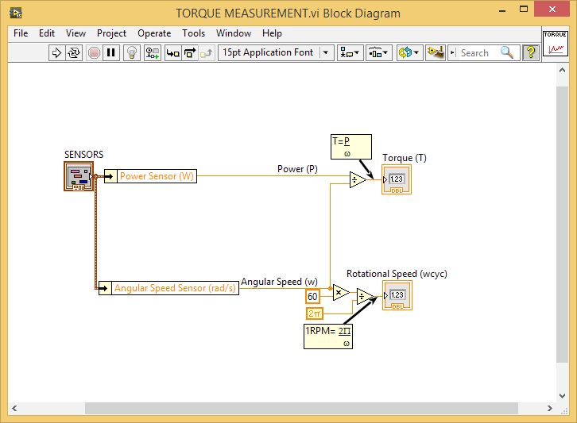
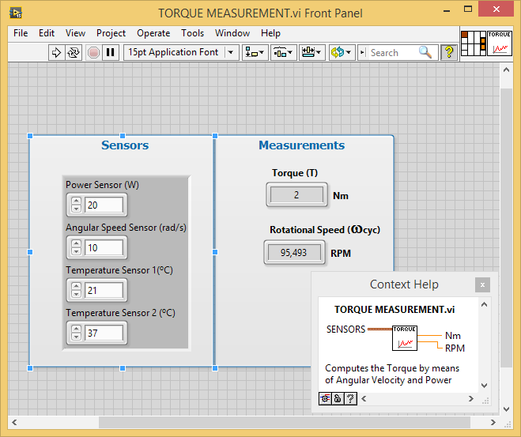

Representación de procesos y variables del sistema – Aplicación de adquisición personalizable
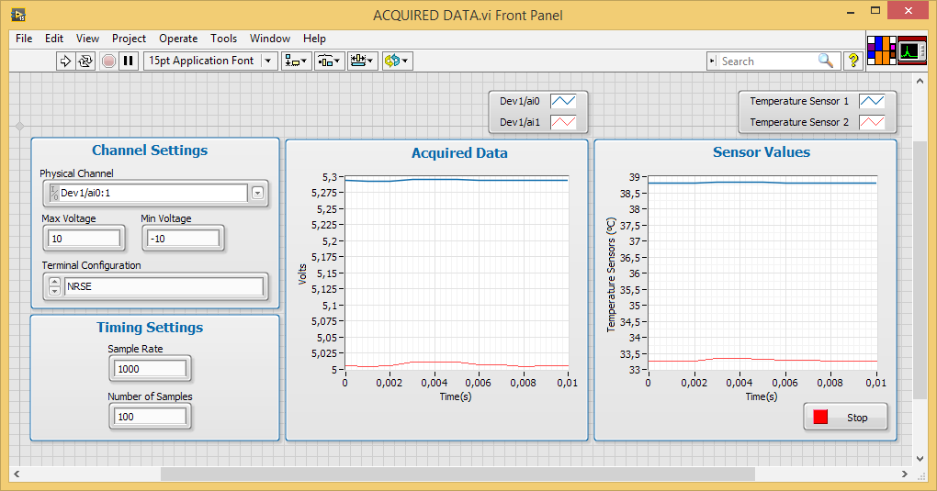

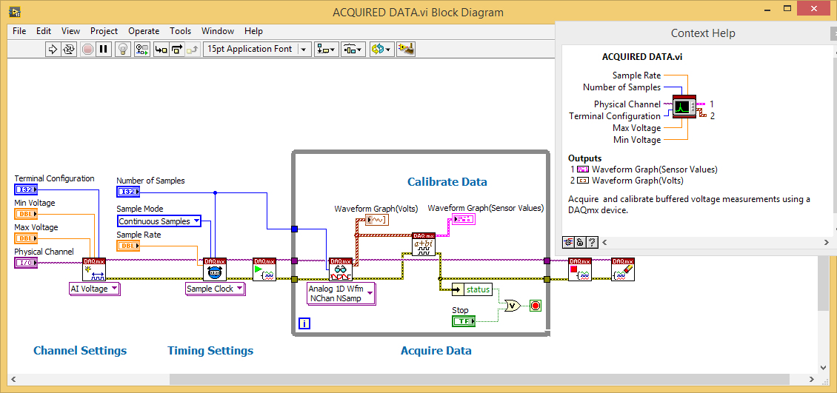

PANTALLAS PRINCIPALES DEL KIT DE LABVIEWTM DE EDIBON
Algoritmos de control PID para estudiar lazos de control abierto/cerrado – Aplicación de control personalizable

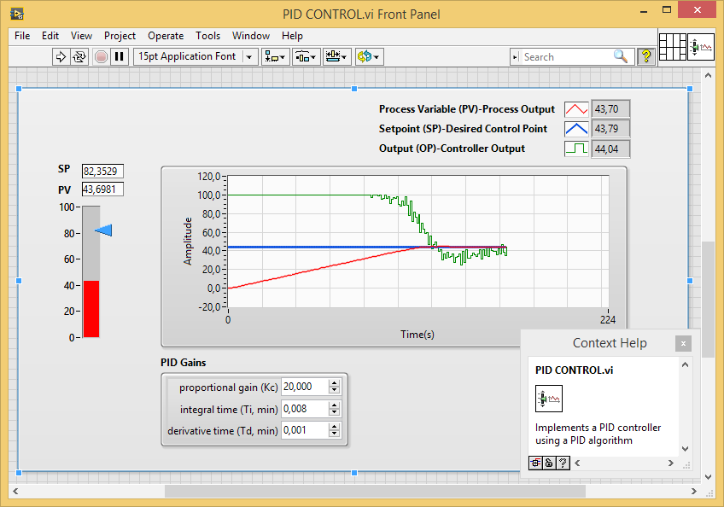

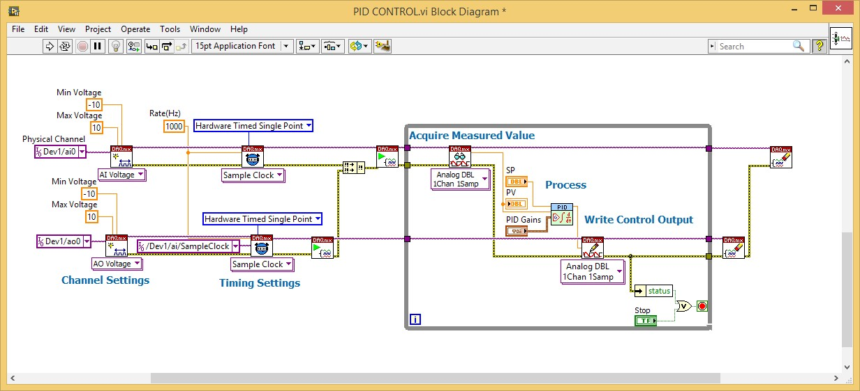

PANTALLAS PRINCIPALES DEL KIT DE LABVIEWTM DE EDIBON
Cálculo de parámetros del proceso – Ejemplo de aplicación SCADA desarrollada por EDIBON (1)
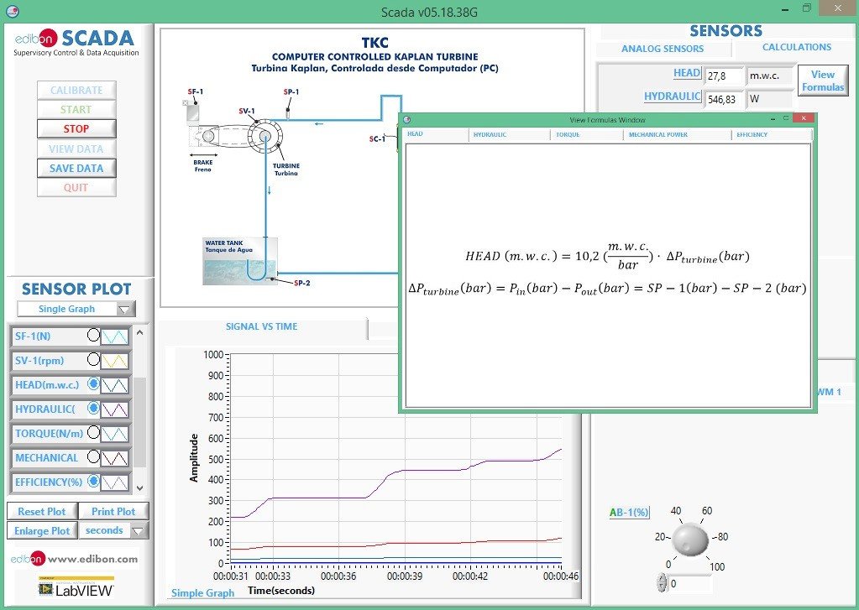

Representación de variables y procesos del sistema – Ejemplo de aplicación SCADA desarrollada por EDIBON (1)
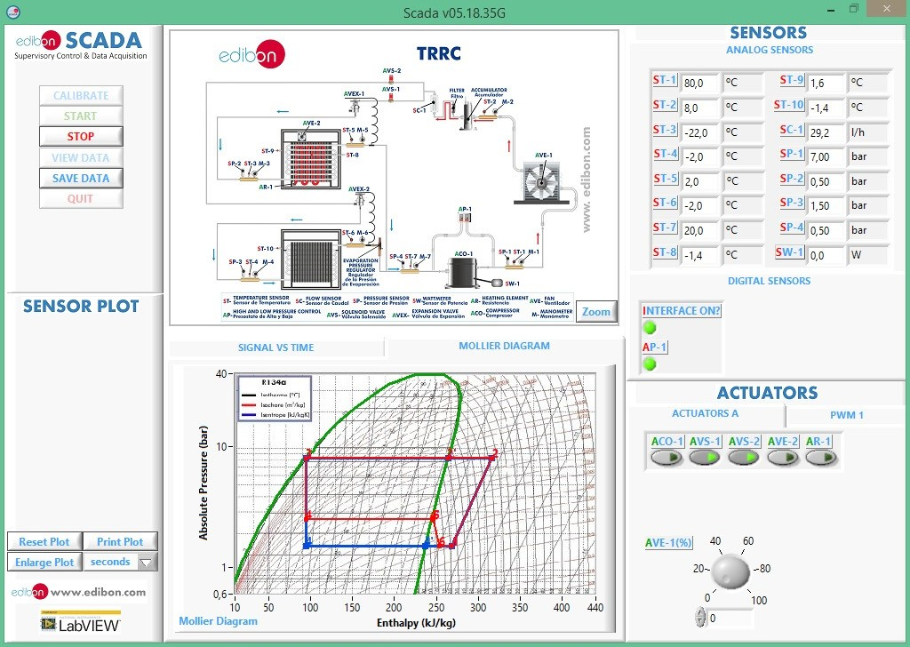

(1) La aplicación EDIBON SCADA se suministra con el KIT de Desarrollo de Software de EDIBON, Powered by NI LabVIEW™, “ELK”, pero sin su código fuente. Se muestra solamente como ejemplo de una aplicación SCADA real.

EJEMPLO DE CONFIGURACIÓN DE UN LABORATORIO
Ejemplo de configuración de un Laboratorio de EDIBON Software Development KIT, Powered by NI LabVIEW™, “ELK”:

• 1 ELK-EG5C. • 5 estudiantes. (*) • 1 Archivo de Instrumentos Virtuales.
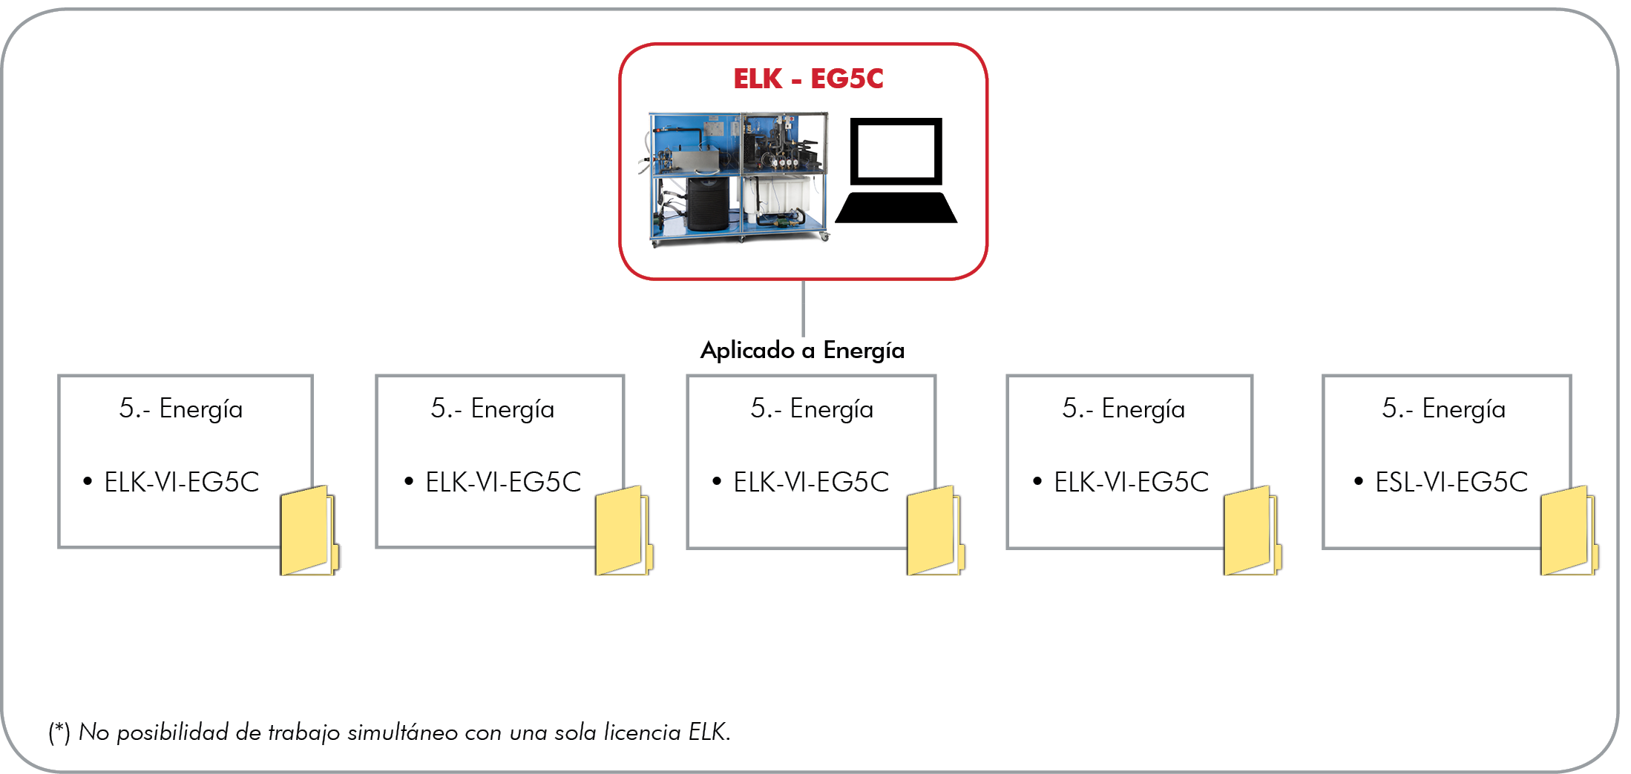

Ejemplo de configuración de un Laboratorio de Software de Enseñanza Asistida desde Computador de Modo Interactivo, “ICAI” incluido, con:

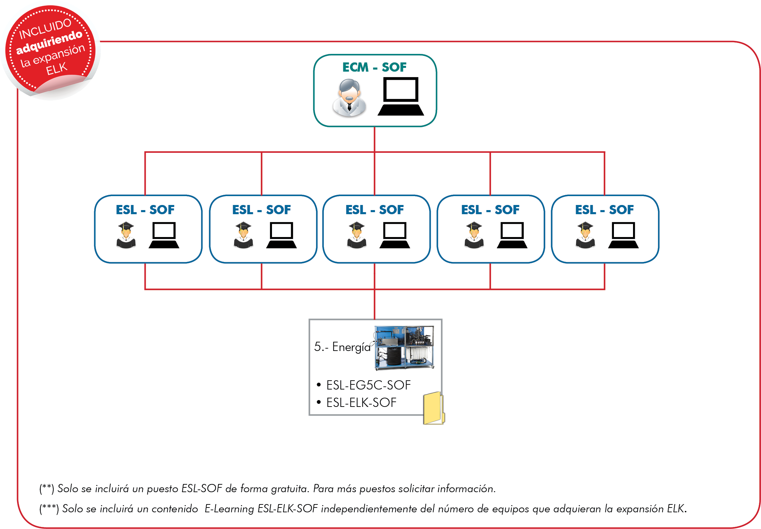
• 1 administrador/profesor. • 5 estudiantes. (**) • 1 contenido E-Learning + 1 contenido E-Learning ELK. (***)
INFORMACIÓN DE PEDIDOS

• Contacte con el departamento comercial de EDIBON para consultar precios y disponibilidad de:

Ejercicios prácticos y paquete de programas (VIs).

EXPANSIONES DEL KIT ELK

- ECR. Sistema Modular Industrial de EDIBON con NI CompactRIO.

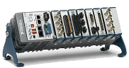
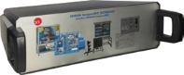

Sistema EDIBON
con NI CompactRIO

Plataforma de monitorización y Supervisión
Avanzada
Arquitectura de Control en tiempo real programable

Adquisición de Datos precisos y fiable

3 Interface EDIBON CompactRIO
4 NI CompactRIO

